MS-003

软件安装说明书

目 录

1 数据库安装及配置 3

1.1 PostgreSQL 12.11.1 安装 3

1.2 配置数据库 8

2 软件安装 11

2.1 安装 11

2.2 注册 14

# 数据库安装及配置

## PostgreSQL 12.11.1 安装

说明: PostgreSQL 12.11.1 安装包由研发部提供。

双击运行安装文件postgresql-12.11-1-windows-x64.exe，如下图：

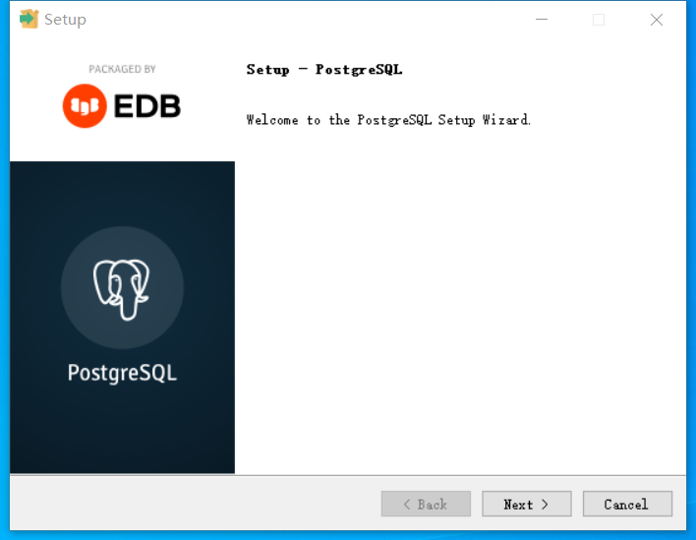

使用默认安装路径，如下图：

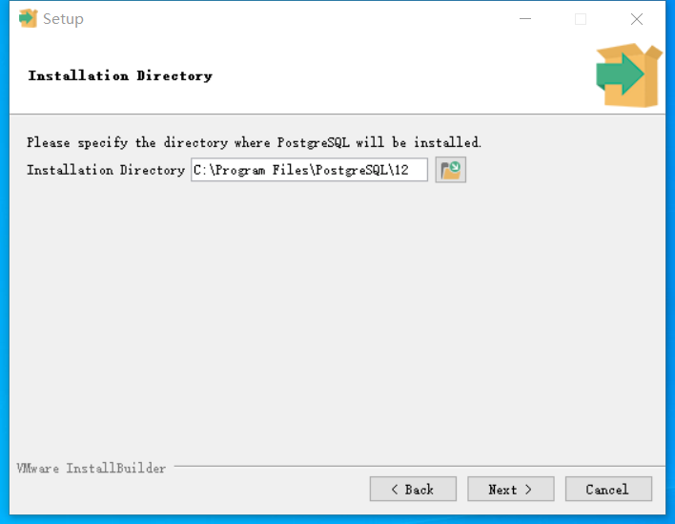

勾选所有组件，如下图：

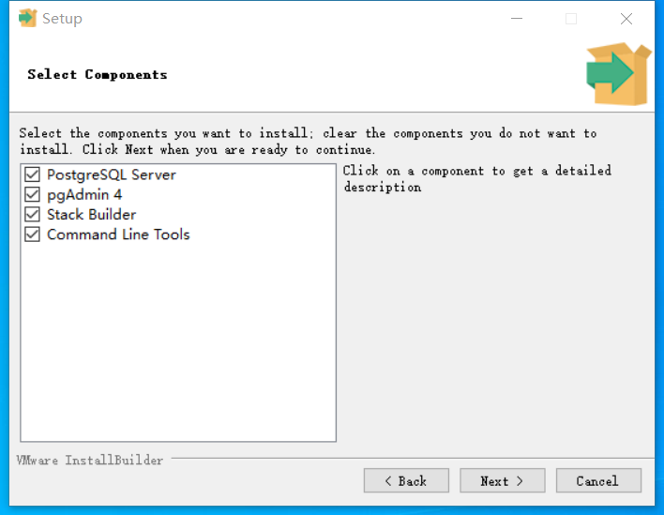

使用默认的数据存储路径，如下图：

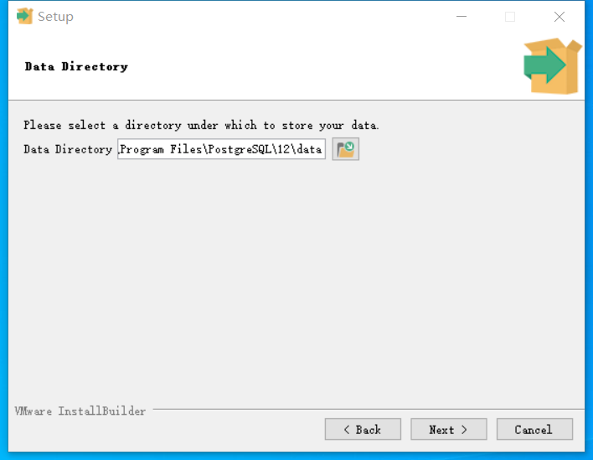

设置数据库用户密码，如下图：使用默认用户名，**密码：santan2022**

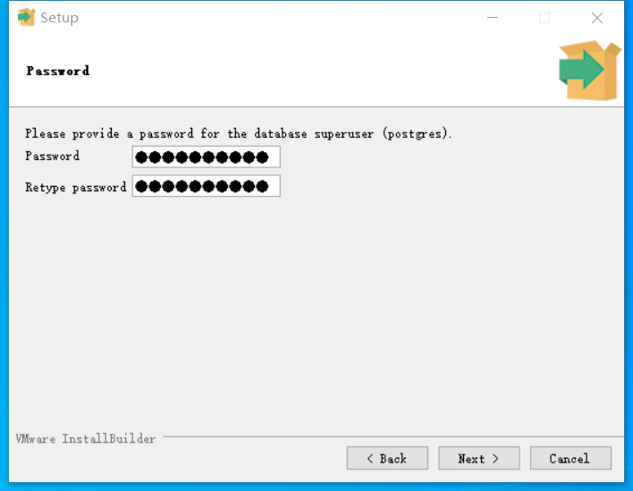

使用默认端口：

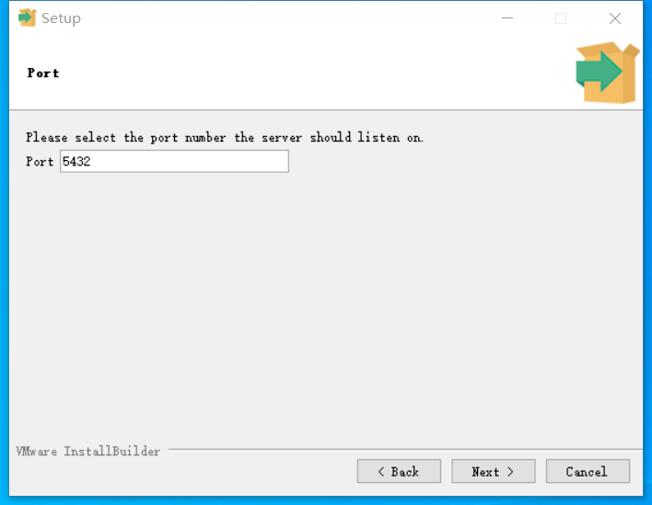

选择默认位置：

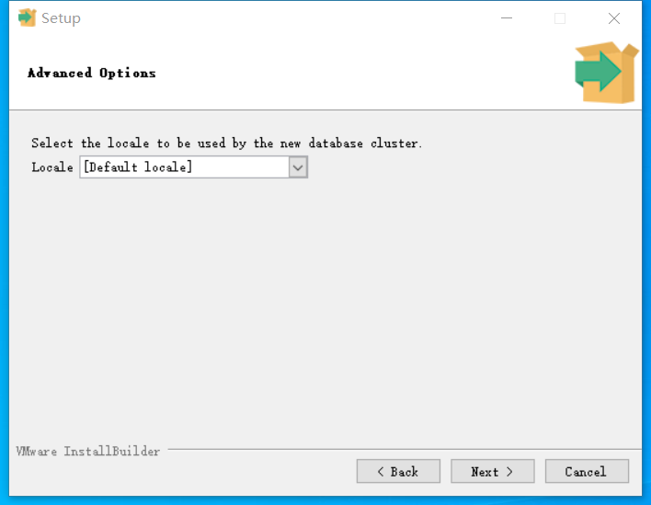

确认安装信息：

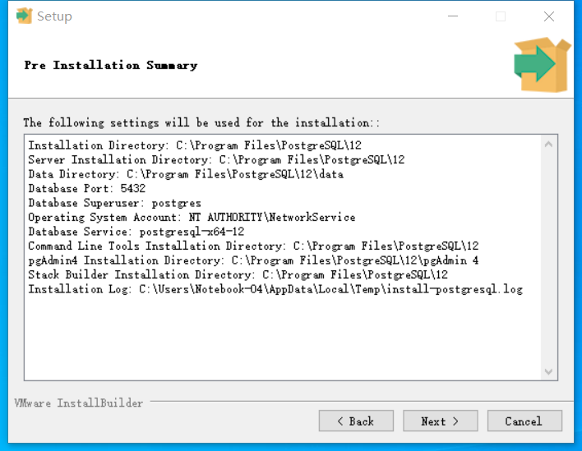

准备就绪，点击安装：

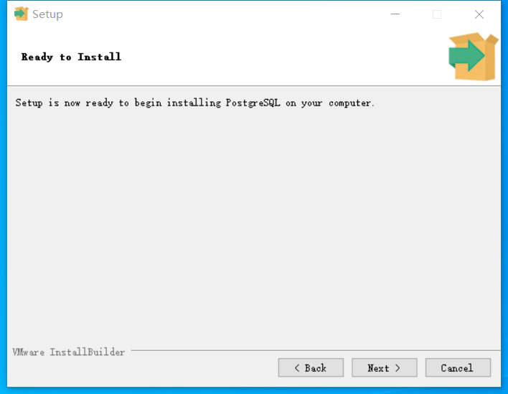

安装完成：

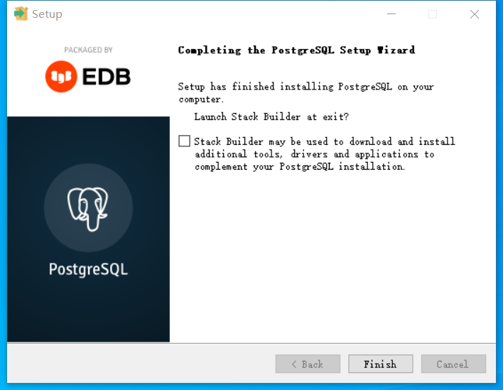

## 配置数据库

运行pgAdmin，输入密码登录，展开选中Servers->PostgreSQL12->Databases，右键单击，选择Create->Database

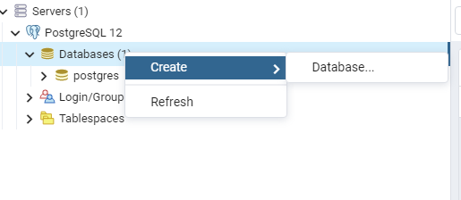

弹出对话框，输入名称STMDB, 点击save创建成功。

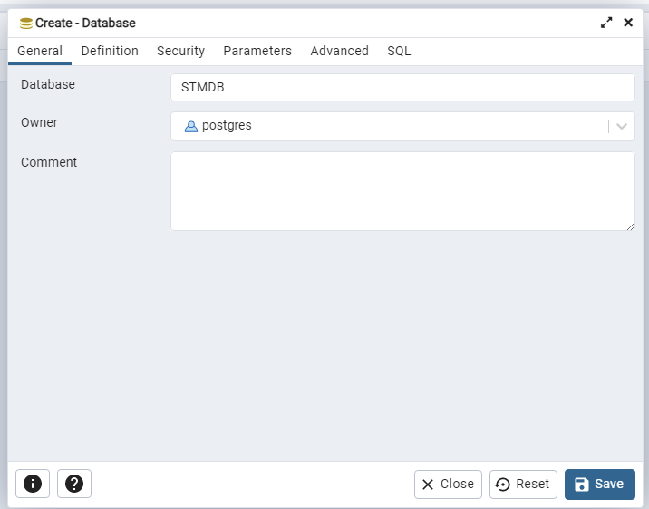

右键单击刚创建的STMDB，选择QueryTool，打开QueryEditor

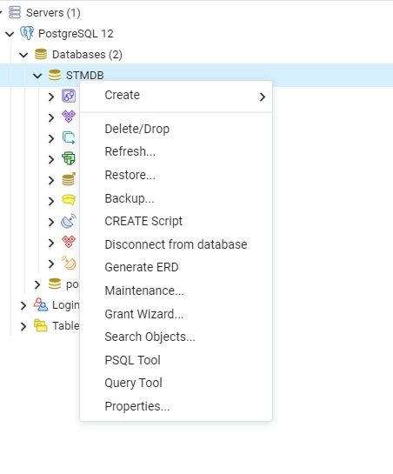

复制文档DbCreateScript中内容至Query Editor：

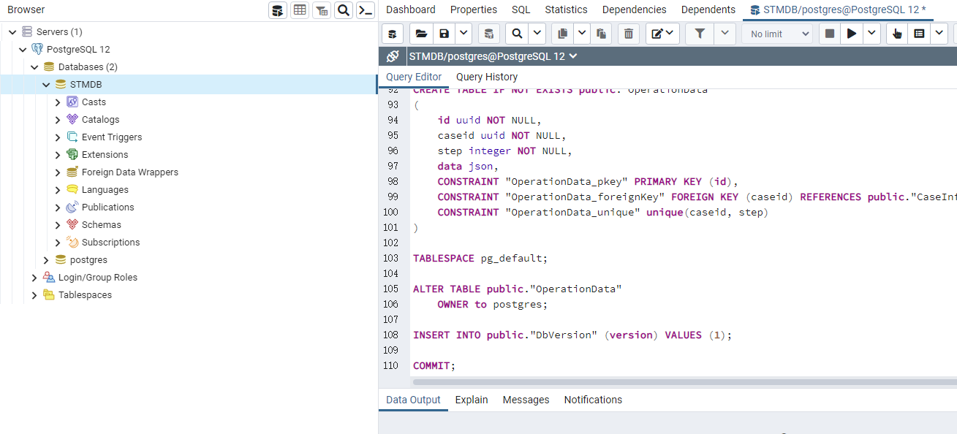

单击执行按钮1660198003(1)或者按下F5执行成功。

此时展开STMDB->Schemas->Tables，会看到创建成功的数据表。

# 软件安装及注册

## 安装

安装前请卸载原有软件（如有），双击“安装包/MS003.msi”运行。 弹出窗口：

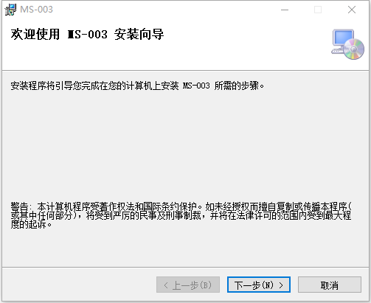

点击【下一步】，进入以下页面：

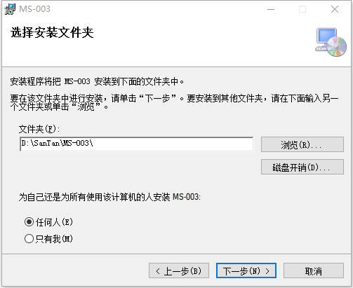

选择安装目录，可直接手工修改比如D盘“D:\”，或者点击右边【浏览】按钮：浏览

选择本地目录，如下图：

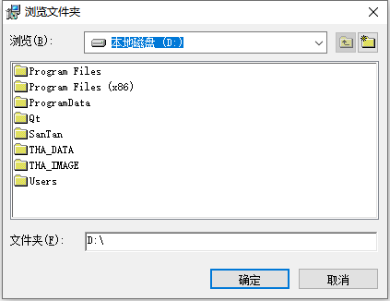

选中D\SanTan\MS-003\盘，点击【确定】:

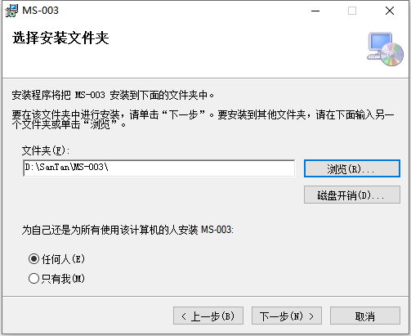

点击【下一步】按钮，进入以下页面：

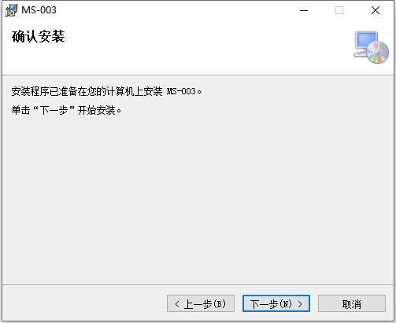

点击【下一步】按钮，开始安装，等待进度条加载：

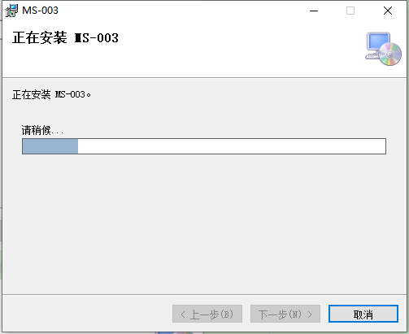

等待进度条加载完成，如下图：

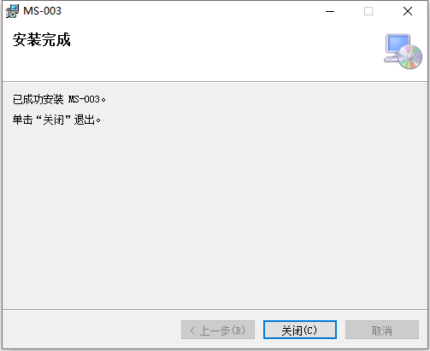

点击【关闭】按钮，安装完成。

## 注册

双击“D\SanTan\MS-003\ActivateTool.exe”如下图：

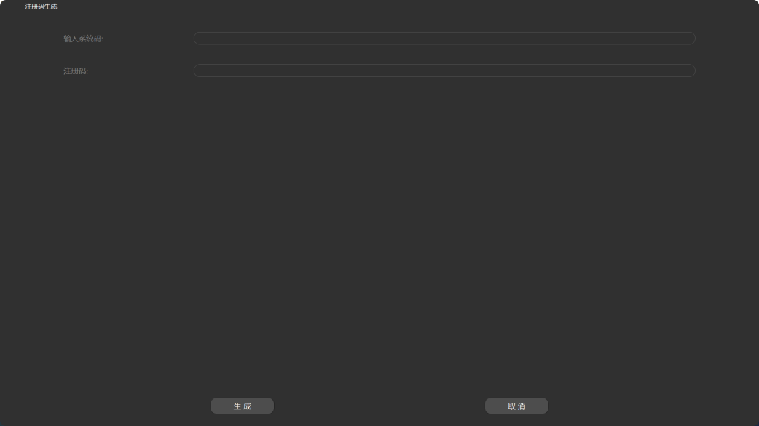

运行髋关节置换手术规划与控制（MS-003）软件，双击D:\MS-003\Entrance.exe，首

次运行，会自动进入注册页面，如下图：

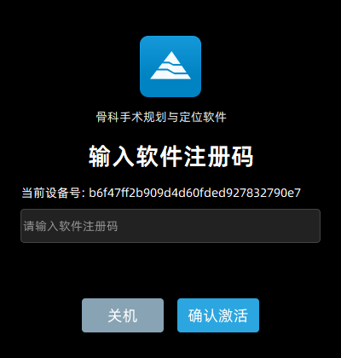

将注册页面的第一行内容(当前设备号)32位字符复制，

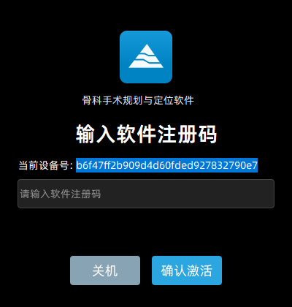

然后粘贴到ActivateTool窗口的“输入系统码”输入框，

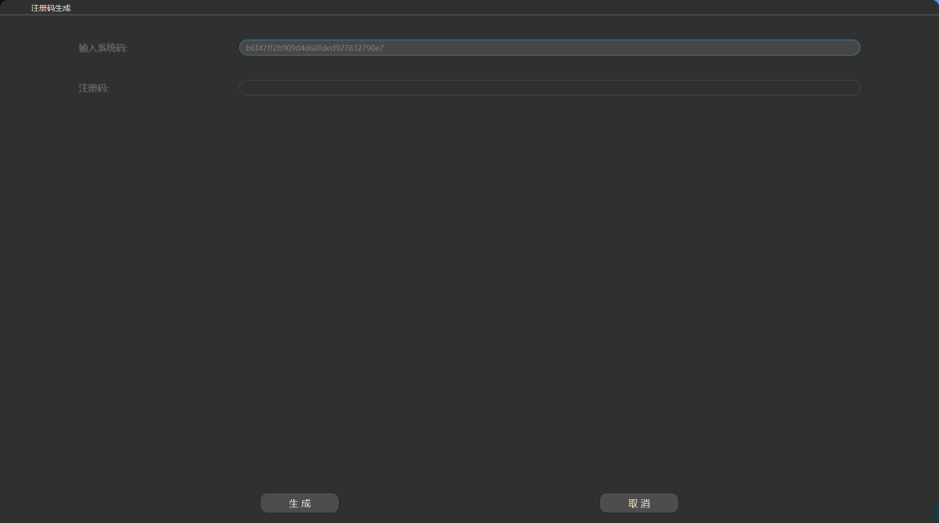

点击下方【生成】按钮，会自动生成注册码，如下图：

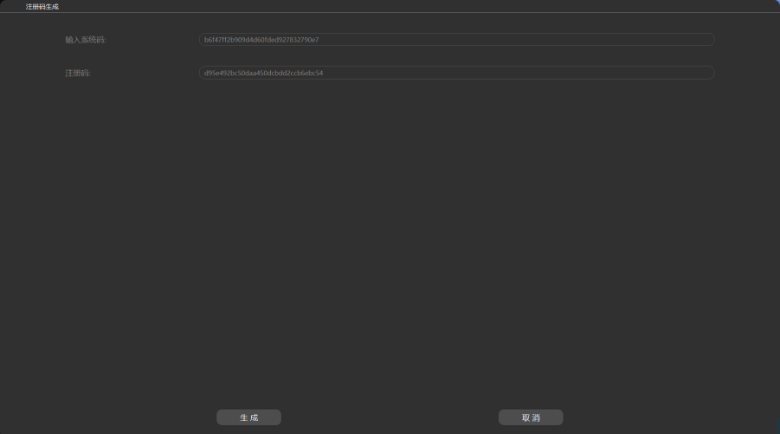

复制32位注册码，然后粘贴到MS-003软件注册页面，如下图：

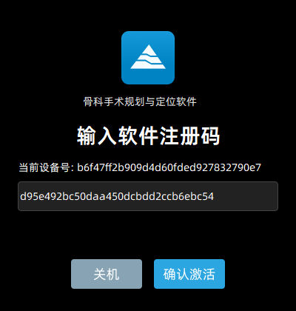

点击【确认激活】按钮，注册成功，进入登录页面，如下图：

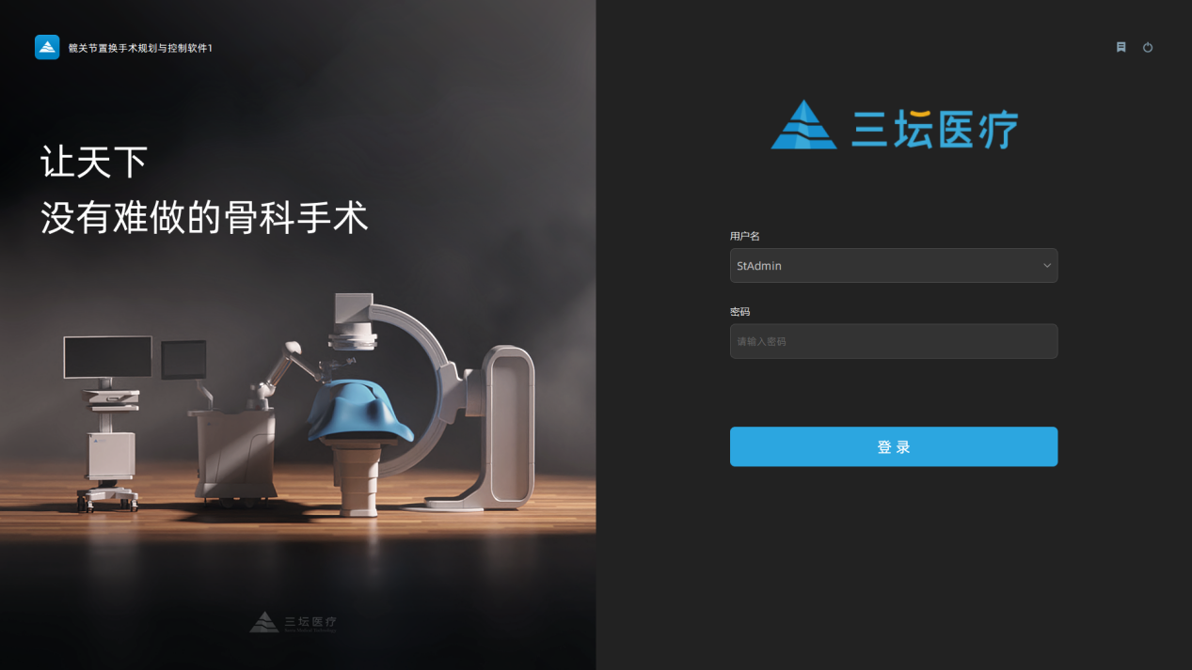

安装注册完成。